变频给水控制新方案

提要：本方案为台达变频器、plc、人机界面采用通讯
方式在变频给水上的应用案例，目前在不同场合相继得到
应用。以下进行简要介绍。
关键词：人机界面、可编程控制器、变频器、通讯

序 言
随着科学技术的进步，城市生活及消防供水正在经历巨大的变化，由于变频器技术的普及，使得这一既环保又节能的技术在供水领域得到了大面积的应用， 然而随着智能化程度的不断提高以及对网络化管理的要求，上述单台变频对单台电机的控制方式则很难满足上述要求，因此为适应新形势的需要，以下是我们以台达变频器、台达PLC、台达人机界面间强大的通讯功能作为技术依托，进行系统整合而开发出的新型变频给水控制系统。
- 概述
该新型给水控制系统是台达VFD-F系列变频器、台达PLC、台达人机界面等产品的系统整合，该系统以人机界面作为操作终端，实现了供水管路压力、变频器输出频率、变频器输出电流等的实时监控。可以实现轮泵时间、基准压力的直接设定，本系统以台达可编程控制器作为核心控制器，可以实现定时轮泵、全变频启动、手动/自动切换等功能，由于本系统全部采用RS-232和RS-485通讯方式，减少了系统间配线的工作量，同时也大大提高了系统可靠性、抗干扰性。本系统不但吸收了以往所有变频恒压供水控制系统的优点，而且首次将人机界面（触摸屏）引进了该系统，使得该系统操作更加方便、各种参数显示更加直观化、更加生动和人性化。更为主要的是同时具有联网功能便于集中管理。
- 适用范围
1、高层住宅、城镇居民小区、企事业等生活用水。
2、各类水厂、供水站、污水废水厂、机场、车站及农业排灌站等供水系统
3、工业锅炉恒定压力的理想控制装置。
4、油田输油管路、油库、泵站等的恒压输油系统。
三、系统主要性能及特点
1、自动化程度高、具手动/自动两种控制方式。
2、压力恒定，压力控制精度可达±1%
3、运行可靠，维护方便。
◆设备具有自动/手动操作功能
◆压力控制采用数字化模糊控制，智能调节。系统的响应速度快，精度高、稳定性好；PID参数免调试（特殊环境可设计成在人机界面上分别调整设定），大大简化了现场调试，并能长期保持稳定。
◆故障自诊断和自处理功能，对过流、欠压、过压等变频器故障均能自行诊断，并发出报警信号。
4、定时轮泵功能、流量补偿功能。
四、系统构成图及工作原理
系统构成原理如图1所示。系统实时跟踪管网出口的压力与设定值偏差的变化情况。经PLC与变频器内部的PID运算，自动控制电机投入台数及对应的变频器输出频率，进而控制水泵的转速，在保持恒压下达到控制流量的目的。
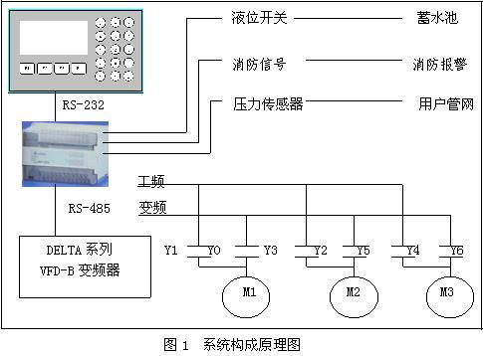
- 控制器操作方法
目前已开发的系统有以人机界面PWS-700T-STN(触摸屏)作为控制终端的。具体如下：
由于该控制系统采用了触摸屏的人机界面、所以只要按照屏幕上的提示触按相关按钮，即可实现相应的控制。以下仅提供相关画面内容：
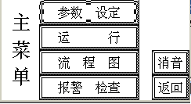
图1 图2
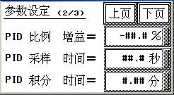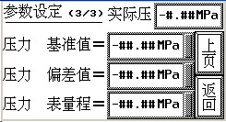
图3 图4
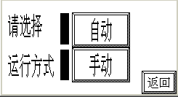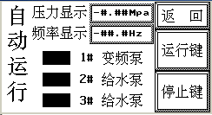
图5 图6
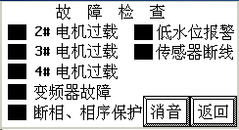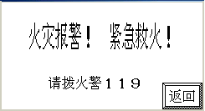
图7 图8

六：经济效益和使用效果分析
本案例由于人机界面、可编程控制器的采用使得整个设备的档次、智能化程度得到了大幅度的提高，客户在使用后基本上是持肯定态度的，主要有以下两个方面：
1）、节能效果明显，由于PLC可以根据管网压力的变化，决定变频器的运行或停止，因此较单纯变频器控制的给水设备在无人用水情况下的进入休眠状态更加节能，节能效果提高5%左右；而且对变频器本身也起到了保护作用。
2）、便于集中管理，由于智能化程度的提高，依靠远距离通讯对设备集中管理，因此将节省大量的人力，相应的节约了人员开支，节约数额的多少取决于每人管理的设备数量。
目前我们所掌握的客户至少采用了300套以上该配置做为控制系统，该系统以其特有的优势为给水设备厂家赢得了不少客户，且取得了不错的经济效益，并且最终也得到了给水设备厂家的认可。
七：所选变频器简介
- 自动转矩提升与自动滑差补偿功能
- 输出频率0.1~120Hz、自动稳压调节输出
- 8段可预设速度与7段可程序运行
- 内建PID回授控制
- 内含风机、PUMP程序控制与节能运转
- 内建串列通讯界面RS-485（速率可达38400）
- 可设定的V/F曲线与3次方V/F曲线
- 一台主机可控制四台电机（可变频1台，工频3台）
八：结束语
本案例中虽然很多技术细节以及组网功能没有介绍，但上述问题从技术层面角度讲是不存在任何问题的。就目前我们所掌握的信息，该系统已经在很多场合得到了应用。
当前变频给水控制器市场可以说是百家争鸣，各有短长，我们也仅仅是以实事求是的态度，以台达产品的技术优势之所在，开发出的新型给水控制系统，从配置来看属于高端型产品，权做是对变频给水控制器产品市场的一个有益补充吧！

